BAB V
PENUTUP
  - Kesimpulan
Berdasarkan pada temuan penelitian dan pembahasan, maka dapat disimpulkan :
    - Kepala Sekolah SD Negeri 38 Mataram memandang literasi sebagai kegiatan yang lebih dari sekedar membaca buku, tetapi juga meliputi cakupan literasi secara lebih luas, kebijakan yang dikeluarkan oleh kepala sekolah mengenai penentuan dimulainya kegiatan literasi adalah sebelum jam pelajaran dimulai yaitu pada jam 7:45- 8:00.
    - Selain kepala sekolah, warga sekolah yang terdiri dari guru, pustakwan, dan orang tua serta siswa pun mengungkapkan konsepsi literasinya. Guru di SD Negeri 38 Mataram memiliki konsep literasi yang terbagi dalam beberpa pandangan, yaitu memandang literasi sebagai pembiasaan membaca buku dan aktifitas membaca itu sendiri. Selain guru, pustakawan SD Negeri 38 Mataram memikili konsep adalah menyebutkan kegiatan membaca sebagai kata yang mewakili literasi. Terahir adalah orang tua siswa SD Negeri 38 Mataram yang memandang literasi sebagai hal yang berkaitan dengan buku dan membaca buku.
    - Implementasi program GLS tahap pembiasaan di SD Negeri 38 Mataram adalah membaca buku non pelajaran selama 15 menit sebelum pelajaran dimulai. Guru membacakan cerita pada siswa dan siswa menyimak dan mendengankan apa yang guru bacakan dan segitupun sebaliknya siswa bergantian membaca baik nyaring maupun membaca di deoan kelas. Pada dasarnya di SD Negeri 38 Mataram telah terlihat pelaksanaan GLS pada tahap pembiasaan melihat dari berbagai kegiatan yang dilakukan.
    - Faktor-faktor pendukung implementasi program GLS pada umumnya berkaitan dengan program literasi yang dilaksanakan lebih dahulu dibanding sekolah lain, ketersedianaan sarana dan prasarana penunjang, kerjasama yang dibangun dengan berbagai pihak serta adanya antusiasme warga sekolah sehingga bersinegri melakukan program GLS secara konsisten.
  - Implikasi
Penelitina ini menunjukan bahwa meski program GLS telah terlaksana dengan baik di SD Negeri 38 Mataram perlu tetap dilanjudkan dan dikembangkan di SD Negeri 38 Mataram khususnya, dan dikota mataram pada umumnya, karena telah terlihat adanya berbagai upaya dan semngat untuk mengimplementasikan GLS secara lebih maksimal. Perogram GLS dinilai mampu membentuk karakter anak sekolah maupun dirumah, sehingga perlunya komunikasi antara sekolah dan orang tua untuk mengimplementasika GLS yang lebih optimal.
  - Saran
Berdasarkan hasil temuan penelitian, maka disampaikan beberapa saran sebagai berikut:
    - Bagi guru kelas perlunya koordinasi yang baik sehingga setiap kegiatan literasi dilaksanakan berkelanjutan dan dapat terarah dengan maksimal.
    - Bagi orang tua kesadaran yang tinggi untuk membiasakan anak mencintai buku, sehingga pengalaman anak sebelum memasuki usia sekolah telah banyak diproleh selama dirumah karena lingkungan rumah berperan penting dari pada seluruh aspek perkembangan anak tampa terkecuali perkembangan literasinya.
    - Bagi pemerintah dihimbau untuk mengsosialisasikan program GLS secara lebih merata dan menyusun anggaran untuk bantuan dana pengadaan buku bacaan dalam upaya mendukung program GLS.

DAFTAR PUSTAKA
Adisusilo, Sutarjo, 2012. Pembelajaran Nilai-Karakter. Jakarta: PT. Raja Grafindo Persada.
Agus Zaenul Fitri, 2012. Pendidikan Karakter Berbasis Nilai dan Etika diSekolah, Jogjakarta : Ar-Ruzz Media
Amirah dinianti dan Irwanto, 2013. Pendidikan Karakter Pendidikan Berbasis Agama dan Budaya Bangsa, Bandung : CV Pustaka Setia
Amirulloh, 2015. Teori Pendidikan Karakter Remaja dalam Keluarga. Bandung: Alfabeta
Anicame, Zhou, & Ly, 2017.PARENT Involvemen in school and chinese american children’s academic skill. The jurnal of educational research,1-10.http://doi.org/10.1080/00220671.2017.1323718
Aram, D. 2008. Parent-child interaction and early literacy devolopmen. Early education and devolupment. http://doi.org/10.1080/10409280701838421
Ardi Novan Wiyani, 2013. Manajemen Kelas. Yogjakarta : Ar-Ruzz Media
Arikunto, S. 2006. Metode Penelitian Kualitatif. Jakarta: Bumi Aksar
Asmaun, Prasetyo, 2012. Desain Pembelajaran Berbasis Pendidikan Karakter, Ar-Ruzz Media. Yogyakarta
Atmodiwirjo, P., Yatmo, & Paramita, K.D. 2012. My library: involving children in the improvement of school liberary space. Prosedia – social and behavioral sciences, 38,31-39. http://doi.org/10.1016/j.sbspro.2012.03.321
Baroody, A. E. & Diamond, K. E. 2012. Link among home litercy environment, literacy interest, and emergent literacy skills in preschoolers at risk for reading difficulties. Topics in early childhood special education, 32(2),78-87. http://doi.org/10.1177/0271121410392803
Bartlett, L. 2008. Literacy’s verb:exproring what literacy is and what literacy does internasional jurnal of education devolopment,2896) 737-753. http://doi.org/10.1016/j.ijedudev.2007.09.002
Batubara, Hamdan Husein dan Dessy Noor Ariani, 2018. Implementasi Program Gerakan Literasi Sekolah di Sekolah Dasar Negeri Gugus Sungai Miai Banjarmasin. JPSD. Vol. 4. Hal. 12
Beers C.S. beers, J. W. & smith, J.O. 2010. A principal’s guide to literacy intruction.new york: guiford press
brooks & Normore,2010. Educational Leadership and Globalization: Literacy for a Glocal perspective. Educational Policy, 24(1), 52-58. https://doi.org/10.1177/0895904809354070
Buzzeo, 2007. Literacy and the Changing Role of the Elementary Library Media Specialist. School Liberary Media Research, 25, 18-19. Retrieved from https://www.eric.ed.gov/ERICWEbportal/contentdelivery/servlet/ERICServlet?accno=EJ823034
Cettri & Rout, 2013. Reading Habits – An Overview. Journal of Humanities and Social Scienses, 4(6), 13-17. Retrieved from www.Iosrjournals.Org
Chyntia, Siska Eka, 2018. Implementasi Gerakan Literasi Sekolah (GLS) di SDN Negeri Lempuyangwangi dan SDN Ungaran 1 kota Yogyakarta. Thesis,UNY.
Clark, 2010. Linking School Libraries and Literacy: Young peaple’s Reading Habits and Attitudes to Their School Liberary, and an Exploration of the Realationship between School Library Use an School Attainment. National Literacy Trust, (September), 17.
Clary, Stysliger, &Oglan, 2012:28). Literacy Learning Communities in Parnership. School-University Partnerships,5(1),28-39.
Crandell, 2011. Information book read-alouds in Head Start preschools and the development of preschoolers’ vocabulary and emergent literacy skills. (Disertai doktor, cornell University, 1990) Dissertation Abstracts Internasional Section A: Humanities an Social Sciences. 52.
Dharma Kesuma, dkk., 2011, Pendidikan Karakter; Kajian Teori dan Praktik di Sekolah, Bandung: Remaja Rosdakarya
Dyah Sriwilujeng, 2017. Panduan implementasi penguatan pendidikan karakter. Jakarta: Erlangga
Fadlillah, Muhammad dan Lilif, 2013. Pendidikan Karakter Anak Usia Dini.Yogyakarta: Ar-ruzz Media.
Faizah, Dewi Utama dkk. 2016. Panduan Gerakan Literasi Sekolah Di Sekolah Dasar. Jakarta: Direktorat Jendral Pendidikan Dasar Dan Menengah Kementrian Pendidikan Dan Kebudayaan
Frankel et al, 2017. From “Whats is Reading?’ to whats is literacy? Jurnal of education, 196(3), 7-17. https://doi.org/10.1177/002205741619600303
Gaffar, Mohammad Fakry, 2010. Pendidikan Karakter Berbasis Islam. Yogyakarta
Gardiner, 2007. Librarians Provide strongest support for sustainet silent reading. Library Media Connection, 25(5), 16-18. Retrieved from htts://search.ebscohost.com/login.aspx?direct=true&db=eric&AN=EJ762367&site=ehostlive%5Cnhttp://www.linworth.com/pdf/imc/revies_and_articles/tables_of_contents/lmc_feb07_toc.pdf
Goswami, 2008:67. Reading complexity and the brain. Literacy, 42(2), 67-74. https://doi.org/10.1093/elt/ccm075
Gray, 2013. The effects of sustained silent reading on reading achievement and reading attitudes of fourth grade students. (Disertai doktor, 2013). Disertation Abstracts International Section A: Humanities and Social Science.
Guo,justice, Kaderavek, & McGinty, 2012:308).the literacy environment of preschool classroom: Contributions to children’s emergent literacy growth. Journal of Research in reading, 35(3), 308-327. https://doi.org/10.1111/j.1467.2010.01467.x
Herdiansyah, Haris. 2010. Metode Penelitian Kualitatif untuk Ilmu-ilmu Sosial. Jakarta: Salemba Humanika.
Iskandar, 2008. Metodologi Penelitian Pendidikan dan Sosial (Kuantitatif dan Kualitatif). Jakarta: GP Press.
Karim, 2004. Promoting reading habit among children. Pakistan library & information Science journal, 35(3), 25-28.
Kemendikbud, 2016. Rancangan peraturan mentri pendidikan dan kebudayaan tentang penjaminan mutu pendidikan dasar dan menengah.
Kemendikbud, 2016b. panduan gerakan literasi sekolah di sekolah sasar. (P. Wiediarti & Krisyani-Loksono, Eds.) (1st ed.). Jakarta: DirjenDikdasmen Kemendikbud.
Kemendikbud, 2016. Panduan Gerakan Literasi Sekolah. Jakarta: Departemen Pendidikan dan Kebudayaan.
, 2007. Peraturan Menteri Pendidikan dan Kebudayan RI No. 24 tahun 2007 Tentang Standar sarana dan prasarana Untuk Sekolah Dasar/Madrasah Ibtidaiyah (SD/MI). Jakarta: Departemen Pendidikan dan Kebudayaan.
, 2016. Peraturan Menteri Pendidikan dan Kebudayan RI No 20 tahun 2016 Tentang StandarKompetensi Lulusan Pendidikan Dasar Dan Menengah. Jakarta: Departemen Pendidikan dan Kebudayaan.
, Peraturan Menteri Pendidikan dan Kebudayan RI No 22 Tahun 2016 tentang Standar Proses Pendidikan Dasar Dan Menengah.
, 2016. Manual Pendukung Pelaksanaan Gerakan Literasi Sekolah. Jakarta: Departemen Pendidikan dan Kebudayaan.
, 2018. Panduan Pelaksanaan Gerakan Literasi Sekolah. Jakarta: Departemen Pendidikan dan Kebudayaan.
Kinney, 2009: 56. The pricipal’s role in literacy leadership, 9(9), 56-57.
Kouzes J. M & Posner. B.Z. 2009. To lead, create a shered vision. Harvard business review. http://doi.org/article
Kurniasih, Imas dan Sani, Berlin, 2017. Ragam pengembangan model pembelajaran untuk peningkatan profesionalitas guru. Bandung: Kata Pena.
Kusuma, 2011. Pendidikan Krakter Strategi Mendidik Anak di Zaman Global Gramedia, Jakarta
Kusuma, A. 2007. Pendidikan Krakter. Grasindo. Jakarta.
Lee, 2010. Investigasi Toddler’s and parent’s storybook Reading During Morning transition. Early Childhood Education Jounal, 38, 213-221. https://doi.org/10.1007/s10643-010-0396-y
Lexy J. Moleong, 2017. Metodologi Penelitian Kualitatif Edisi Revisi, Bandung: Remaja Rosdakarya
Maclellan, 2008, Lankshear & Knobel, 2011). Pedagogikal Literacy: whats it means and what it allows. Teaching and Teacher Edukacion, 24, 1986-1992. https://doi.org/10.1016/j.tate.2008.05.009
Matsumura et al., 2009. Pricipal’s leadership style and Teacher job satisfaction: A Case study in china. Interdisciplinary journal of research in busines, 5(4), 175-184.
Moleong L J, 2010. Metodologi Penelitian Kuantitatif, Bandung. Remaja Rosda Karya.
Muhaimin Dkk, 2004. Paradikma Pendidikan Islam, upaya mengaktifkan pendidikan islam disekolah, Bandung, ramaja rosdakarya.
Mulyasa, 2012. Praktek Penelitian Tindakan Kelas. Bandung: PT Remaja Rosdakarya.
Musfiroh dan Beniati, 2015. Konstruk kompetensi literasi.[Online]. Tersedia https://lppm.uny.ac.id/sites/lppm.uny.ac.id/files/ABSTRAK_41.pdf. (diunduh pada tanggal 23 November 2019).
Nielsen & Monson, 1996. Effects of literacy environment on literacy development of kindergarten childern. Journal of Education Research, 89(5),259-271. https://doi.org/10.1080/0022067.1996.9941327
Nutbrown et al, 2017. Families’ role in children’s literacy in the UK throughout the 20th century. Journal of Early Childhood Literacy, 17(4), 551-569.
Perry, & papen, 2001. What is literacy?-A Critical overview of sociocultural perspective. Journal of angguage and literacy aducation [onlain], 8(1), 50-71. https://doi.org/10.1017/CBO97811074415324.004
Phillips, Norris, & Anderson, 2008. Unlocking the door : is parents’ reading to children the key to early literacy development? Canadian psychology. https://doi.org/10.1037/0708-5591.49.2.82
Pilgrim & Martinez, 2013. lifelong literacy: same trends and issues in conceptualising and operationalising literacy from a lifelong learning perspektive (No. 61). Hambrung. https://doi.org/10.1007/s11159-015-9490-0
puzio, Newcomer, & Golf, 2015. Beers et al (2010: 2)supporty literacy differentation: the pricipal’s role in a community of practice. Literacy research and instruction, 54(2), 135-162. https://doi.org/101080/19388071.2014.997944
Samani, Muchlas Hariyanto, 2012. Pendidikan karakter. Bandung: PT Remaja Rosdakarya.
Sheard, 2005. The librarian as information broker: the role of school library in developing information literacy at key stage 3. Education libraries journal, 48(3), 9-18
Sugiono, 2013. Memahami Penelitian Kualitatif. Bandung : Alfabeta,
Suwanto & Hardiningtyas, 2014. Reinforcement of reading habit through TBM as an efffort of improving information literacy. Proceeding international seminar : strengthening National identity through language, literature, and history, fac.of humanities, , (prosiding).
Suyono. Dkk, 2017. Belajar dan Pembelajaran Teori dan Konsep Dasar. Bandung: PT. Remaja Rosdakarya Offset.
Teguh Mulyo, 2017. Gerakan Literasi Sekolah Dasar,Prosiding Seminar Nasional.
Thomas, 2010. The literacy instructional leader: perceptions of the importance of areas, responsibility, and use of literacy knowledge elementary principals need to lead an effective literacy program. Proquest dissertations and theses.
Turner & Kim, 2005. learning abaut building literacy communities in multicultural and multilingual claasrooms from effective elementary teachers. Literacy,10(1),2141.Retrievedfromhttps://www.earlyliteracyinfo.com/dokuments/pdf/doc_193.pdf
Wessels ,N & Mnkeni-Saurombe, N. 2012. Teachers’use of a school library in a south african township school: chosing the literacy gap. South african journal of library and information science, 79(1). http://doi.org/10.7553/78-1-50
Wold, L.S., Young, J. R. & risko,V. J. 2011. Qualites of influential literac teacher educators. http://doi.org/10.1080/19388071003746388
Yeo, Ong, & Ng, 2014. The home literacy enviromen and preschool children” reading skills and interest. http://doi.org/10.1080/10409289.2014.862147
LAMPIRAN 1
Lembar Wawancara
- Lembar Wawancara Kepala Sekolah
Narasumber : Usman. S.Pd (Kepala Sekolah)
Hari/Tanggal : Selasa/07 juli 2020
Waktu : 08:00-09:00

No | Pertanyaan | Jawaban
1. | Boleh di ceritakan kapan awal literasi digerakan di SD Negeri 38 Mataram | Program GLS dilaksanakan sejak ada permendikbud Nomor 23 tahun 2015 tenteng penumbuhan Budi Pekerti. Sebelumnya sudah saya gerakkan, bukan GLS tetapi namanya budaya literasi... jadi anak membaca buku selama 10 menit sebelum pembelajaran, terus pragram wajib kunjung perpustakaan kemudian pembelajaran boleh dilaksanakan di perpustakaan sosialisasikan setiap program yang akan dilaksanakan pada orang tua sekaligus dengan guru melalui rapat komite...kalau sosialisasi GLS pada orang tua itu saya mohon kepada seluruh wali murid untuk menyumbangkan satu buku setiap siswa. kalau (sosialisasi) kepada siswa sambilupacara hari senin.
2. | Sebelum melaksanakan suatu program tentu ada persiapan dan perencanaan, nah bagaianana bentuk persiapan dan perencanaan disini? | Oh perencanaannya itu memang mengarsipkan perpus, jadi melihat perpus nanti ada program budaya literasi SD Negeri 38 Mataram, ada matriksnya itu. Misalnya apasaja programnya tentu saja sosialisasi kepada orang tua di awal semester, kemudian program lain misalnya ada lomba-lomba terkait budaya baca. Jadi yang menyusun itu tim nya silahka temui tim nys di perpustakaan.
3` | Untuk timnya bagaimana proses dibentuknya? | Jadi memang tim inin dituangkan kedalam SK yang didalamnya memuat siapa saja pada program budaya literasi ini, terus siapa saja yang melaksakan itu ada.
4 | Apakah pak sebagain ketua tim tersebut | Bukan jadi disini itu programnya banyak sekali. Kalau saya mmmm apa, apa ya? Mengkordinasikan saja jadi tim nya ketuanya Ibu Suci itu dan perpustakaan kemudian anggotanya ada Ibu Yus jadi memang saya bagi-bagi ke yang berkepentingan lah istilahnya untuk menjadi ketua masing-masing. Saya hanya menjadi penanggung jawab saja tentang kegiatan seandainya nanti ada apa-apa nanti tinggal lapor saja
5 | Sejauh ini bapak apakah yang di pahami tentang literasi | Literasi? Nah enak literasi itu kan apa ya? Sebetulnya tidak hanya membaca saja ya. Jadi ada science, menulis, berhitung dan sebagai nya tetapi difokuskan disini yang literasi membaca jadi budaya baca untuk anak-anak itu. Yang literasi itu saya tunjukan pada literasi baca dulu sementara ini. Jadi anak terampil paham tentang bagaimana mendapatkan ilmu pengetahuan dari membaca, menulis, mendayagunakan dari apa yang ada disekolah.
6 | Dari manakah bapak mendapatkan pemahaman tersebut? | Mmmm jadi sering misalnya rapat kordinasi dari dinas, sosialisasi dari LPMP ke sekolah tentang pemen 23 itu juga pernah.
7 | Boleh dijelaskan bapak mengapa GLS itu penting? | Menurut saya itu penting karena untuk membuka wawasan siswa. Jadi kan kurukulum 2013 itu mengajarkan siswa antara lain mandiri. Jadi mandiri dalam belajar termasuk belajar tidak harus dioyak-ayuk oleh bapak ibu guru, anak mandiri untuk belajar, bisa belajar itukan salah satunya dengan membaca itu, jadi biar anak terbiasa untuk bisa menemukan sesuatu sendiri. Nanti disekolah tinggal mendiskusikan dengan bapak/ibu guru. Diskusi dengan teman sekelasnya gurunya menjadi fasilitator untuk siswa nya mmm untuk apa ya? Seandainya siswa tidak bisa menemukan jawaban yang tepat kan gurunya bisa menjadi fasilitator. Kan tidak selalu gurunya itu lebih pntar dari siswanya. Kelas enam sendiri itu sudah pintar brwosing internet, bahkan mungkin piter anaknya arena rajin banget, bahkan gurunya ketinggalan sama anaknya karena banyak tugas jadi gak sempat membuka wacana-wacana diluar sehingga anaknya lebih pinter hehehe.
8 | Adakah sosialisasi dari sekolah dilakukan bagi warga sekolah, misalnya siswa, orang tua dan masyarakat tersebut pak? | Sosialisasi itu tidak hanya pada orang tua, kepada siswa, kepada guru. Kalau pada siswa sambil upacara bendera setiap hari senin. Kalau pada orang tua dan guru sambil rapat sekalian ada komite juga saya undang.
9 | Apa yang disampaikan dalam sisialisasi tersebut pak? | Kalau sosialisasinya orang tua itu kami memohon kepada semua wali murid menyumbang satu buku satu siswa dikelas untuk ditaruh di pojok baca atau kami menyebutnya perpiustakaan mini, jadi tidak hanya ada perpustakaan disekolah tapi juga ada perpustakaan mini dikelas itu nanti untuk menyimpan buku cerita siswa sumbangan dari orang tua murid itu tetapi bukan buku pelajaran, pokoknya non pelajaran itu ada programnya.
10 | Mengenai buku pedoman GLS apakah bapak sudah mengetahuinya ? | Jadi, yang dari LPMP ada tetapi ka saya tidak membaca secara keseluruhan Permendikbud juga ada tetapikan saya membacanya hanya ohh ada kewwajiban pada siswa 10 menit sebelum bel nah kemudian saya tetapkan, jadi yang memahami betul justru tim guru itu.
11 | bagaimana bentuk pelaksanaan GLS nya pak ? | Kalau ini kan rutinitas kan setiap hari sudah dilaksanakan jam 7:45 anak-anak membaca buku dogeng atau membaca buku gantian dengan temanya nah itu tadi membuat jurnal harian dikelas misalnya membaca dari halaman berapa sampai berapa sudah (terlaksana), itu yang rutin. Jadi nanti ada bel literasinya berbunyi pada saat dimulai, nah pas selesai bunyi lagi nanti. Begitu setiap harinya, selain itu ada juga mengadakan lomba baca puisi, lomba membuat sinopsis, dan lainn sebagainya. Misalnya mau membuat sinopsis atau membuat puisi dsb itu tanggung jawab TLS, meet the author itu mendatangkan penulis kesekolah itu pernah sekali, setiap kali dilaksanakan tim melihat programnya.
12 | Kalau siswa ditanamkan untuk mencintai buku bagaimana dengan guru dan masyarakat pak? | Untuk guru jelas kemarin ada sepekan literasi. Sepekan menulis saya yakin kalau guru disuruh membaca ini mengkin ini (enggan) tetapi guru saatnya adalah tidak hanya membaca mungkin bisa berkaitan dengan keprofisianalnya saya serahkan ke guru tentang kemampuan menulis, mengungkapakan sesuatu itu yang ditingkatkan. Untuk itu saya canangkan akhir januari untuk awal februarikan kita sudah siap terbit. Sebetulnya saya paksa untuk menulis lah, kan guru punya banyak pengalaman tersebut. Untuk masyarakan kami berusaha cara mengedukasinya kami sediakan pojok literasi literasi saat menunggu anaknya itu agar tertarik membaca buku. Saat anak menunggu jemputan juga membaca buku. Diganti secara berala oleh petugas yang saya tunjuk.
13 | Siapakah pelenggara pojok baca setiap kelas pak? | Per kelas. Perpustakaan sendiri. Hanya mungkin kalau rak dsd yang mengusahakan sekolah tetapi untuk koleksinya kami minta keterlibatannya ortu siswa walaupun membuka kemungkinan guru untuk meminjam buku diperpustakaan yang nanti dilakukan secara bergilir. Jadi ada kerjasama dengan perpustakaan bagi kelas yang membutuhkan. Kalau dirasa dari kelas sendiri cukup, ya cukup dari orang tua atau anak bawa sendiri nanti dibaca.
14 | Adakah kendala yang ditemui dalam implementasi GLS ini pak? | Kendala sebernarnya adalah dari segi pengadaan mungkin belum maksimal. Belum kami libatkan juga semua orang tua siswa seandainya ini bisa terlibatsemua itu akan lebih baik lagi. Kami juga butuh narasumber dari luar untuk meningkatka potensi anak. Kemudian pembiayaan kalau hanya dari BOS kan ya kami berusahakan memaksimalkan saja. Yang wajib itu buku teks pelajaran... manimal 5%, kami bahkan lebih. Karena apa kebutuhannya banyak siswa kami juga banyak. Solusinya itu dana terbatas solusinya ya memaksimalkan ya kalau bisa menggandeng pihak luar. Kemarin kami mendapat sumbangan dari alumni sebesar 5jt yang akan kami gunakan untuk penerbitan buku. Kemudian dari orang tua siswa kemarin yang anaknya menang kegiatan menulis tingkat nasional, yang 5jt untuk penerbitan buku.
15 | Adakah pengarus GLS yang terlihat baik dari sikap atau prestasi siswa? | Ada jelas dengan kegiatan literasi ini akan menambah wawasan anak, yang kedua itu juga bisa meningkatkan prestasi contoh anak kami saat lomba cipta puisi atau cipta karya itu bisa sampai tingkat nasional meskipun hasilnya belum mengembirakan.
16 | Bagaimana sistem pendanaan khusus untuk program GLS? | Pendanaan itu dari sekolah. Kemudian pengadaan buku juga kan sekolah, dari dana BOS kami maksimalkan, yang wajib itu buku kurikulum. Minimal 5%, kami bahkah lebih. Karena apa kebutuhannya banyak siswa kami juga banyak.

Disetujui oleh,
Kepala Sekolah

TTD

(USMAN, S.Pd)

- Lembar Wawancara Guru
Narasumber : Yusnani S.Pd (Guru Kelas 1 )
Hari/Tanggal : Selasa/07 Juli 2020
Waktu : 09:30-10:30

No | Pertanyaan | Jawaban
1. | Bolehkah diceritakan bagaimana awalnya GLS dilaksanakan disini Bu? | GLS di SD Negeri 38 Mataram ini sudah jalan 4 tahun kalau tidak salah, itu kita mengawalinya ketika sekolah kita mendapatkan amanat sebagai sekolah budaya mutu dimana sekolah kita kebetulan sekolah kita salah satu yang pernah melakukan gerakan literasi. Diawali dangan melakukan pembiasaan membaca disetiap kelas, meskipun diperpustakaan sudah ada tetap disetiap kelas kami juga mengusahakan pojok perpustakaan, disitu kami awal meminta orang tua siswa untuk mengibahkan buku-buku yang mereka sumbangkan ke sekolah tetapi khususnya diperpustakaan masing-masing. Jadi setiap kelas melakukan gerakan membawa buku nah kemudian buku yang diproleh dari orang tua dijadikan perpustakaan dideklas-kelas, nah kami lakukan pembiasaanya itu setiap pagi setelah anak-anak masuk, stelah berdoa, meyanyikan lagu indonesia raya kemudian baru literasi
2. | Sajauh ini bu apakah yanng ibu pahami tentang litersi? | Literasi? Literasi itu macam-macam tidak hanya tadi kan kegiatannya banyak. Literasi itu sebuah kegiatan nya yang didisitu diperlukan sebuah pembiasaan dengan harapan menambah wawasan anak sehingga yang saya tahu yang namanya literasi itu kan tidak hanLiterasi? Literasi itu macam-macam tidak hanya tadi kan kegiatannya banyak. Lterasi itu sebuah kegiatan nya yang didisitu diperlukan sebuah pembiasaan dengan harapan menambah wawasan anak sehingga yang saya tahu yang namanya literasi itu kan tidak hanya dalam lingkup nahasa, bisa juga sains, matematika nah itu yang sedikit saya tau karena saya juga dapat hanya sekilas dan tidak memperdalam sekali. Tapi kami tahu tujuannya kami tau, manfaat dari literasi itu kami tau dan bagaimana harus melakukannya kami tau.
3 | Apakah tujuan GLS ini bu yang ibu pahami? | Kami tau manfaat bahwa dari pembiasaan anak-anak membaca itu sangat luar biasa. Karena untuk proses belajar sekarang ini, kemampuan anak untuk memenuhi sebuah konteks bacaan itu sangat penting karena untuk semua mata pelajaran membutuhkan kemampuan untuk membaca. Oleh karena itu pembiasaan didalam GLS itu sangat mendukun untuk mengembangkan potensi anak nah itu kami lakukan.
4 | Dari manakah ibu mendapatkan pemahaman tersebut? | Ya kebetulan satu, ada pelatihan diklat saya salah satu instruksi kurikulum 2013 dimana kami dapatkan materi itu. Karena itu kan salah satu kebijakan pemerintah yang mana menghimbau pada seluruh sekolah untuk melaksanakan GLS. Yang kedua juga hasil dari sosialisasi dari kepala sekolah juga. Apalagi sekarang ini didalam proses pembuatan perencanaan pembelajaran pun harapan pemerintah dipermen nomor 22 itu tentang RPP itu harus memuat yang namanya kegiatan literasi, literasi harus ter-cover disitu selain juga dari muatan karakter. Pendidikan karakter itu harus muncul didalam konteks pembelajaran. Sebetulnya kami sudah melaksanakan, hanya kadang-kadang kami tidak menyadarinya oh ternyata itu ada muatan karakternya, ada muatan literasinya. Nah biasanya guru itu sudah melakukan.
6 | Bagaimana pendapat ibu mengenai GLS apakah merepotkan aau justru menyenangkan? | Kalau menurut saya tidak merepotkan, karena itu kami itu kami lihat adalah hasilnya...karena toh hasil dari kegiatan literasi itu membantu guru, ada sisi positif yang kita dapatkan dengan membiasakan anak-anak. Karena dengan kegiatan itu kan akhirnya proses KBM juga lebih lancar dan efektif karena anak-anak sudah terbiasa sehingga buat kami sudah memprogramkan keterlibatan orang tua. Nah untuk kelas saya kebetulan belum tapi nanti ketika kami rapat dengan forum akan kami jadikan program. Sehingga kami juga akan melibatkan orang tua dalam kegiatan GLS.
8 | Bagaiman bentuk pelaksanaan GLS nya Bu? | Literasi itu kami lakukan bisa anak-anak diberi kesempatan untuk membaca sesuai yang mereka suka. Kalau saya biasanya untuk mengetahui anak-anak membaca atau tidak saya berikan lembar kerja yang mana anak-anak menulis hari itu apa yang mereka baca, halaman berapa kalau memang kegiatannya membaca sendiri. Tapikan bisa bervariasi tidak harus anak selalu membaca sendiri. Adakalnya anak-anak yang mendengarkan, kami yang membaca nah kemudian dari apa yang kami bacakan kami jadikan interksi dengan tanya jawab tentang apa yang dibacakan itu. Kemudian bisa juga ada kalanya anak-anak diminta untuk membaca kemudian diantara anak kami minta satu atau dua anak untuk menceritakan kembali apa yang mereka baca. Itu kegiatan literasi yang kami laksanakan dikelas, kadang membaca atau mendengar cerita. Kadang kita stelkan film, lewat film kemudian saya minta pendapat anak-anak. Nah selain perpustakaan dikelas, anak-anak juga mempunyai kesempatan untuk mengunjungi perpustakaan disekolah nah anak-anak berkunjung ke perpus sekolah itu disaat jam istirahat atau ketika jam pulang kerja belum selesai jado pulang sekolah anak bisa pinjam atau duduk diperpus. Seperti yang kami lakukan.
10 | Media apasaja yang digunakan untuk seluruh kegiatan yang ibu sebutkan tadi? | Literasi itu yang kami lakukan bisa anak-anak diberi kesempatan untuk membaca sesuai yang mereka suka. Kemudian saya manfaatkan media dikelas atau kadang sudah saya siapkan buku yang saya pinjam dari perpustakaan. Meskipun buku berbeda tetapi cara membawakanya beda akan menimbulkan respon yang berbeda ya Mbak, itu yang sudah saya lakukan. Pada dasarnya saya tidak pernah memeksakan harus menggunakan media yang paling baru itu tidak.
11 | Adakah Ibu menyarankan genne atau jenis buku tertentu bagi siswa? | Buku yang kami siapkan dikelas, tentu saja sudah sesuai dengan usia anak-anak. Sesuai dengan usia dan karakternya. Seperti komik, tetapi komik yang kontennya sesuai dengan usianya dan karakternya. Banyak sekali jenis buku yang termuat disni misalnya buku cerita, buku religi jadi ada jenis buku yang kami siapkan itu ada buku religi, buku pengetahuan. Jadi ada yang sifatnya hiburan dan pengetahuan. Tetapi ya semuanya hanya sumbangan dari orang tua. Kalau sekolah pengadaan buku untuk perpustakaan, tapi untuk di kelas itu murni dari orang tua.
13 | Adakah kendala yang ditemui dalam implementasi GLS ini Bu? | Kendalanya ya kalau ada kendalanya hampir tidak ada.kecil sekali artinya biasanya kendala kalau buat saya, tapi ketika anak man mengawali itu kan saya berikan kebebasan itu butuh waktu karena kan harus bergilir kadang kala ada anak yang memilih buku terlalu belibet sehingga mengganggu temannya.
14 | Bagaiman minat baca siswa dikelas Ibu? | Minat bacanya sebagaian besar telah bagus. Makanya kami adakan kegiatan ini karena masih ada anak yang enggan membaca sehingga ketika kami beri waktu membaca ada yang malah ngobrol nah ini kan kita perlu motivasi dari dalam bahwa membaca buku merupakan bagian dari kebutuhan. Kalau dia sudah merasa manfaat dari membaca jadi anak tau. Diawal kami sudah sampaikan bahwa buku jendela ilmu, melalui buku itu bisa mengetahui banyak hal sehingga harus membaca kan itu termaksud salah satu dorongan untuk anak supaya suka membaca mesti ada beberapa anak yang belum suka membaca, nah bagi yang belum itu saya beri motivasi. Cara mensiasatinya itu ada diawal saya katakan dengan memberikan lembar kerja, karena mau tidak mau anak harus membaca, kalau tidak membaca saya harus menulis apa kan bingung.
15 | Apakah buku pantauan tersebut terdapat pada setiap kelas? | Itu masing-masing kreativita guru. Kalau saya dari dulu sudah begitu. Saya memberikan kesempatan pada anak yang mmm kemarin sudah membaca tetapi belum selesai dan mipta diselesaikan nah disitu saya beri kelonggaran untuk menyelesaikan bacaanya. Seperti itu andaikan dia mau melanjutkan bacanya. Karena kan hanya 15 menit.

Disetujui oleh,
Guru Kelas 1 SDN 38 Mataram

TTD

(Yusani, S.Pd)

- Lembar Wawancara Orang Tua Siswa
Narasumber : Karin yustina (Ky) Orang tua siswa kelas 1 Sd 38 Mataram
Hari/Tanggal : Rabu/08 Juli 2020
Waktu : 09:00-10:00

No | Pertanyaan | Jawaban
1. | Sejauh ini apakah ibu paham tentang literasi? | Literasi itu tentang buku-buku supaya kita membaca baik buku pelajaran atau non pelajaran
2. | Apa tujuan GLS itu yang ibu pahami? | Mungkin biar anak terbiasa membaca buku, bukan malah main gedget.
3. | Dari manakah ibu mendapat pemahaman tersebut? | Kebetulan memang saya hadir pada saat sosialisasi jadi ya taulah sedikit banyak. Setidaknya begini sya sebagai orang tua jadi tau bgaimana pentingnya membaca bagi anak.
4. | Boleh dijelaskan bu mengapa GLS itu penting? | Rasanya GLS penting untuk membiasakan anak suka buku ya mbak, harapan saya ya di rumah pun anak mau membaca seperti yang dilakukanya di sekolah.
5. | Adakah sosialisasi dari sekolah dilakukan bagi warga sekolah lain misalnya siswa, orang tua dan masyarakat? | Ada mbak. Bentuk (sosialisasi) rapat orang tua begitu, jadi orang tua dikumpulkan dan kepala sekolah menerangkanprogram GLS ini?
6. | Bagaimana pendapat ibu mengenai GLS apakah merepotkan atau justru menyenangkan? | Menurut saya tidak merepotkan , justru membantu anak untk membaca buku yang nantinya menjadi terbiasa. Kalau begitu kan orang tua juga ahirnya mau tidak mau harus menunjuk sikap yang sama, karna anak melihat figur orang tua sebagai contoh khususnya dilingkungan rumah.
7. | Seperti apa bentuk literasi anak yang dibangun selama dirumah? | Jadi memang saya sudah bisa membaca sejak TK, dirumah sudah saya ajarkan abjad sampai mengajaknya keperpustakaan dekat rumah sampai sekarang . saya juga suka membaca buku mbak. Meskipun tidak sering.
8. | Seberapa sering ibu membelikan anak buku bacaan? | Biasanya ketika ada kesempatanjalan ke toko buku, anak yang kadang minta membeli buku, sering dia yang minta duluan karna dia taukan buku mana dan sudah dibaca kalau anak sudah minta buku artinya dia bosan dengan buku lamanya. Saya mengertikan demikian.
9. | Bagaimana kegiatan literasi disekolah? | Itu membaca setiap pagi selama 15 menit mbak,yang sya tangkap dari sosialisasi itu jadi sebelum jam 7:45 anak sudah berada disekolah untuk membaca selama 15 menit. Keadaan anakkan masih freskan ya mbak,mungkin disitu harapanya agar terbiasa dengan membaca setiap hari. Kalau selain membaca itu sering syaa menulis ya mbak, tapi bukan menulis saat pelajaran, anak diajak untuk membuat karya seperti seingat saya. Berdasarkan cerita anak saya jadi mereka itu diberikan kertas warna seperti itu mbak untuk menulis, nah kalau dipembelajaran karna kebetulan anak saya itu biasanya sya pantau melalui buku cetaknya. Disitu bisa menulis kalimat yang sederhana terus melengkapi kalimat yang sesuai juga ada.
10. | Adakah kesulitan dalam mengajarkan anak keterampilan literasi di rumah? | Tidak ada kesulitan yang berarti selama ini hanya saja yang saya pelajari itu setiap anak memiliki minat sendiri terhadap membaca, sehingga tidak semua suka membaca. Dari situ ya orang tua harus paham kebutuhan dan minat anak kemana agar bisa mengarahkan selanjutnya..
11. | Bagaimana peran orang tua dalam implentasi GLS? | Peran kami ya mendukung semua program di sekolah. Seperti waktu itu meminta sumbangan buku bacaan, maka kamipun menyumbang. Sejauh ini ya itu sepertinya..
12. | Adakah perubahan sikap atau hasil belajar anak berdaarkan pengamatan ibu? | Ada, saya punya dua anak mbak. Karakternya beda yang satu memang suka sama buku, sementara adiknya yang disini tidak bgitu suka tetapi ketika saya damping membaca, saya ajak keperpustakaan dekat rumah dia jadi suka dan minta belikan buku, nah salah satunya pas saya tanya juga kenapa jadi suka membaca dia menjawab karna disekolah setiap pagi harus membaca buku jadi bosan kalau itu saja bukunya. Intinya buat sya ya membantu anak buat suka membaca ternyata program ini.

Disetujui oleh,
Orang Tua Kelas 1 SDN 38 Mataram

TTD

(Karin Yusnani)

- Lembar Wawancara Pustakawan
Narasumber : Wayan, S.Pd (Pustakawan Sd 38 Mataram)
Hari/Tanggal : Rabu/08 Juli 2020
Waktu : 10:30-11:30

Pertanyaan | Jawaban
Bagaimana awalnya literasi dilaksanakan disini pak? | Kami itu disekolah literasi jadi sekolah yang sudah menjalankan literasi tanpa intruksi dari atas (Dinas pendidikan)... kami dari 2011 itu 15 menit sebelum pembelajaran ada kegiatan membaca. Lalu setiap hari sabtu membaca bersama. Kebetulan tahun ajaran baru ini kami menerapkan sekolah 5 hari jadi yang dilaksanakan pada 07.45 sampai 08.00
Sejauh ini pak apakah yang bapak pahami tentang literasi? | Literasi itu melek informasi, misalnya dengan membaca baik di jalan, disekeliling yang mana tidak harus membaca buku. Nah kalau dilingkungan sekolah ya kami terapkan kebiasaan membaca buku. Pokoknya dengan waktu yang sedikit itu anak-anak menambah informasinya.
Apakah tujuan GLS ini yang bapak pahami? | Yaa biar anak-anak melek informasi mbak. Anak bisa memperoleh informasi tampa dikasih tau...
Dari manakah bapak mendapatkan pemahaman tersebut? | Kan dari diklat dan seminar mbak. Biasanya saya dan kepala sekolah.
Boleh dijelaskan pak mengapa GLS itu penting? | Kalau anak suka baca kan informasi mudah didapatkan toh mbak. Dijalan misalkan anak bisa membaca pamflet disepanjang jalan. Kalau terbiasa membaca ya malah semakin mudah masuknya.
Adakah sosialisasi dari seolah dilakukan bagi warga sekolah lain misalnya siswa, orang tua dan masyarakat pak? | Ada diklat dan seminar (tentang literasi) saya sering ikut. Terus saya juga baca buku apa itu buku saku dan buku panduannya.
Mengenai TLS saya memperoleh informasi dari bapak kepala bahwa salah satu anggotanya bapak, bagaimana awalnya pak? | Ada timnya mbak, saya dan ibu Yusnani (guru kelas 1). Pada saat itu saya diperintahkan oleh bapak kepala memilih satu guru untuk membentuk tim, ya saya pilih buk Yusnani.
Bagaimana pendapat bapak mengenai GLS apakah merepotkan atau justru menyenangkan? | Menyenangkan mba. Karena kan membaca itu salah satu program unggulan sekolah oleh kepala memilih satu guru untuk membentuk tim, ya saya pilih buk yusnani.
Bagaimana pendapat bapak mengenai GLS apakah merepotkan atau justru menyenangkan? | Menyenangkan mba. Karena kan membaca itu salah satu program unggulan sekolah kita dalam mendukung minat baca siswa. Seperti jawaban dari kebutuhan sekolah kita.
Bagaimana bentuk pelaksana GLS saya pak? | Kegiatan sehari-hari ya membaca buku selain buku paket, Dulu ketika sekolah masih 6 hari biasanya hari sabtu kita gunakan untuk membaca bersama di lapangan, tetapi ketika tahun ajaran baru dan sekolah hanya 5 hari maka jadwalnya kami ganti menjadi setiap hari kecuali jika ada jadwal senam. Ada juga kami kegiatan menulis puisi atau pantun. Ada juga lomba-lomba, Jadi TLS menfasilitasi kertas warna-warni untuk tiap kelas dan dikumpulkan lagi diperpustakaan ... untuk lomba yang diadakan ketika anak-anak selesai ujian dan di sekolah tidak ada KBM lagi mbak.
Bagaimana dengan integrasinya kedalam pembelajaran Pak? | Kalau dikelas saya kurang tau ya mba karena tugas saya di perpustakaan. Tetapi setiap minggu pasti kelas yang belajar diperpustakaan, misalnya kemarin ketika kelas IB mencari kalimat perintah, atau kelas IIIB yang diminta mencari arti kata dalam kamus. Beberapa yang bisa saya sebutkan ya itu, Ohiya terus ada lagi misalnya anak diminta meringkas sebuah cerita kayak tugas kelas I waktu itu. Jadi ya beragam sekali bentuk kegiatannya mba.
Media apa saja yang digunakan untuk seluruh kegiatan yang ibu sebutkan tadi? | Kalau diperpustakaan semua jenis buku tersedia mbak. Tapi yang paling diminati siswa ya buku yang bergambar biasanya, karena menarik buat anak. Warnanya juga biasanya lucu. Kalau untuk kegiatan menulis itu kamu (TLS) sediakan kertas warna-warni untuk setiap kelas mbak. Setelah dibicarakan dengan ibu Yusnani kami akhirnya memutuskan bagaimana bentuk kegiatannya dan apa saja yang harus disiapkan seperti itu. Kalau buku kan memang yang tersedia diperpustakaan sekolah, perpustakaan kelas, dan rak dikoridor kelas itu ada. Kemudian, banyak jenis buku yang digunakan ketika anak-anak belajar di perpustakaan mbak, tapi mereka juga mengacunya dari buku cetak itu.
Siapakah yang mengelola area membaca di koridor kelas pak? | Buku-buku dikoridor kelas itu tanggungjawab saya, saya yang mengganti buku-buku sebulan sekali mbak.
Adakah kendala yang ditemani dalam implementasi GLS ini pak? | Ya kalau anak-anak tau sendiri kan mbak, ada yang rebut ada yang lari-lari kadang rebutan buku, lalu gak semua anak kan suka membaca.
Bagaimana peran orang tua dalam implementasi GLS? | Peran orang tua itu pada awal dulu sekolah meminta orang tua untuk menyumbangkan buku bacaan yang tidak harus baru sebetulnya, tetapi yang layak baca dan ditaruh di perpustakaan mini dikelas-kelas. Nah itu salah satunya.
Adakah perubahan sikap atau hasil belajar siswa setekah GLS dilaksanakan? | Secara tidak langsung ya terlihat mba dari bertambahnya anak yang meminjam buku. Terus kemarin ada perpustakaan keliling juga anak tersebut untuk membaca. Menurut saya ya itu efek literasi secara sederhana.
Adakah program khusus perpustakaan dalam mendukung GLS? | Ada Mbak, saya menyusun wajib kunjung perpustakaan untuk setiap kelas. nah dari program tersebut saya beritahukan pada seluruh wali kelas dan menyebabkan jadwalnya ke kelas-kelas.
Bagaimanakah proses kunjungan keperpustakaan yang bapak ketahui ? | Pada saat waktu membaca, siswa dan wali kelas mendatangi perpustakaan bersama-sama. Setibanya di ruang perpustakaan, siswa langsung menuju rak buku yang ada dan memilih buku yang ingin dibaca. Setelah menemukan buku yang disukai, biasanya mereka langsung membaca di tempat. Kadang mereka membaca di lantai perpustakaan, kadang juga membaca di meja yang sudah disiapkan. Siswa terlihat senang untuk membaca buku. Mereka membaca buku yang ada dengan penuh semangat. Kadang siswa berdiskusi dengan temannya mengenai buku yang mereka baca. Mereka mendiskusikan tentang isi dari buku tersebut. Mayoritas siswa di SDN 38 Mataram lebih menyukai buku-buku bertema pengetahuan bergambar untuk dibaca. Hal ini diperoleh dari hasil wawancara yang dilakukan penulis terhadap pustawakan yang mengamati kegiatan membaca siswanya setiap jam literasi di kelas maupun di perpustakaan.
Buku apa yang paling sering siswa dan siswi baca pak jika berkunjung ke perpustakaan? | Jadi ya mbak, Setiap kali waktu membaca ini berlangsung, buku yang paling banyak dibaca yaitu buku ilmu pengetahuan. Ketika siswa asik membaca buku, wali kelas memilih untuk mengawasi siswa. Mereka mengawasi siswa agar tidak membuat keributan selama berada di perpustakaan. Saat mengawasi siswa juga ikut mendampingi siswa untuk membaca buku, sembari mengawasi siswa beliau juga mendampingi siswanya untuk membaca buku. Selain mengajak siswa untuk berdiskusi tentang isi buku yang dibaca, beliau juga meminta siswa untuk menceritakan isi buku yang dibacanya di depan teman-temannya. Seorang siswa pun dengan berani berdiri dan bercerita. Saat siswa tersebut membaca, siswa lainnya mendengarkan, meskipun beberapa siswa justru asik mengobrol.
Setelah selesai jam kunjungan perpustakaan apa yang bapak lakukan untuk menertibkan siswa dan siswinya? | Saya selaku petugas perpustakaan meminta siswa untuk berbaris guna mencatat peminjaman buku, serta siswa membuat riwayat buku yang dibaca guna mengetahui sampai dimana bacaan siswa-siswinya. Siswa langsung berbaris di depan meja petugas kemudian dicatat oleh petugas. Petugas juga mengingatkan bahwa buku yang dipinjam harus dikembalikan pada minggu berikutnya. Setelah pencatatan peminjaman selesai, siswa kembali berbaris untuk meninggalkan ruang perpustakaan. Sebelum meninggalkan ruang perpustakaan, mereka mengucapkan terima kasih kepada petugas serta mengucapkan salam, kemudian mereka satu per satu keluar dari ruang perpustakaan menuju kelasnya masing-masing.
Disetujui oleh,
Pustakawan 1 SDN 38 Mataram
TTD
(Wayan, S.Pd.)
- Lembar Wawancara Peserta Didik
Narasumber : Siswa-Siswi Kelas 1 SDN 38 Mataram
Hari/Tanggal : Rabu/08 Juli 2020
Waktu : 08:30-09:00
No | Indikator | Iya | Tidak
1. | Membaca buku pelajaran dan non pelajaran
2. | Berkunjung keperpustakaan
3. | Saling tukar pikiran dari buku bacaan
4. | Jenis buku non pelajaran yang disukai

Disetujui oleh,
Siswa Kelas 1 SDN 38 Mataram

TTD

(Rudi Sanjaya)
- Lembar Wawancara Peserta Didik
Narasumber : Siswa-Siswi Kelas 1 SDN 38 Mataram
Hari/Tanggal : Rabu/08 Juli 2020
Waktu : 08:30-09:00
No | Indikator | Iya | Tidak
1. | Membaca buku pelajaran dan non pelajaran
2. | Berkunjung keperpustakaan
3. | Saling tukar pikiran dari buku bacaan
4. | Jenis buku non pelajaran yang disukai

Disetujui oleh,
Siswa Kelas 1 SDN 38 Mataram

TTD

(Yudhi Himawan)
- Lembar Wawancara Peserta Didik
Narasumber : Siswa-Siswi Kelas 1 SDN 38 Mataram
Hari/Tanggal : Rabu/08 Juli 2020
Waktu : 08:30-09:00
No | Indikator | Iya | Tidak
1. | Membaca buku pelajaran dan non pelajaran
2. | Berkunjung keperpustakaan
3. | Saling tukar pikiran dari buku bacaan
4. | Jenis buku non pelajaran yang disukai

Disetujui oleh,
Siswa Kelas 1 SDN 38 Mataram

TTD

(Deni Saputra)
- Lembar Wawancara Peserta Didik
Narasumber : Siswa-Siswi Kelas 1 SDN 38 Mataram
Hari/Tanggal : Rabu/08 Juli 2020
Waktu : 08:30-09:00
No | Indikator | Iya | Tidak
1. | Membaca buku pelajaran dan non pelajaran
2. | Berkunjung keperpustakaan
3. | Saling tukar pikiran dari buku bacaan
4. | Jenis buku non pelajaran yang disukai

Disetujui oleh,
Siswa Kelas 1 SDN 38 Mataram

TTD

(Prisilia Retno)
- Lembar Wawancara Peserta Didik
Narasumber : Siswa-Siswi Kelas 1 SDN 38 Mataram
Hari/Tanggal : Rabu/08 Juli 2020
Waktu : 08:30-09:00
No | Indikator | Iya | Tidak
1. | Membaca buku pelajaran dan non pelajaran
2. | Berkunjung keperpustakaan
3. | Saling tukar pikiran dari buku bacaan
4. | Jenis buku non pelajaran yang disukai

Disetujui oleh,
Siswa Kelas 1 SDN 38 Mataram

TTD

(Rani Saputri)

Lampiran II
DOKUMENTASI
NO | FOTO DOKUMENTASI | NARASUMBER | KET.
 |  |  | Sub | Waktu
1. | 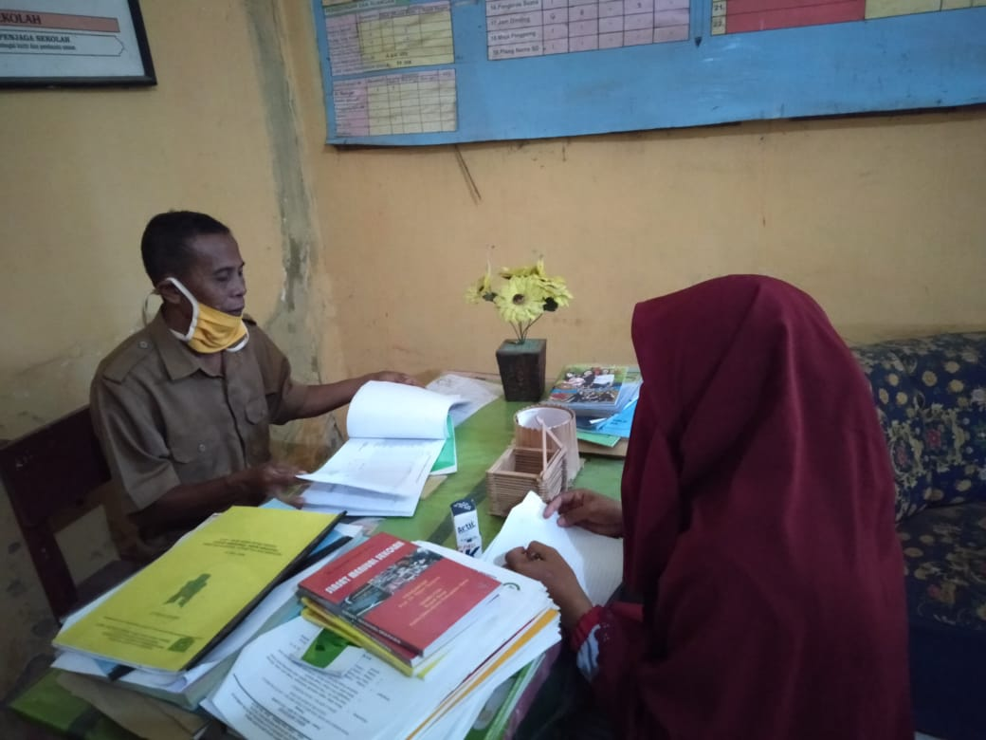  Dokumentasi 1.2 | Usman, S.Pd (Kepala Sekolah SDN 38 Mataram) | Proses Wawancara mengenai Implementasi Nilai Pendidikan Karakter Gemar Membaca Melalui Program Gerakan Literasi Sekolah (GLS) Pada Tahap Pembiasaan Di Siswa Kelas 1 sdn 38 Mataram | 07 Juli 2020, Pukul 08:00-09:00 Wita, bertempat di ruang Kerja Kepala Sekolah SDN 38 Mataram
2. | 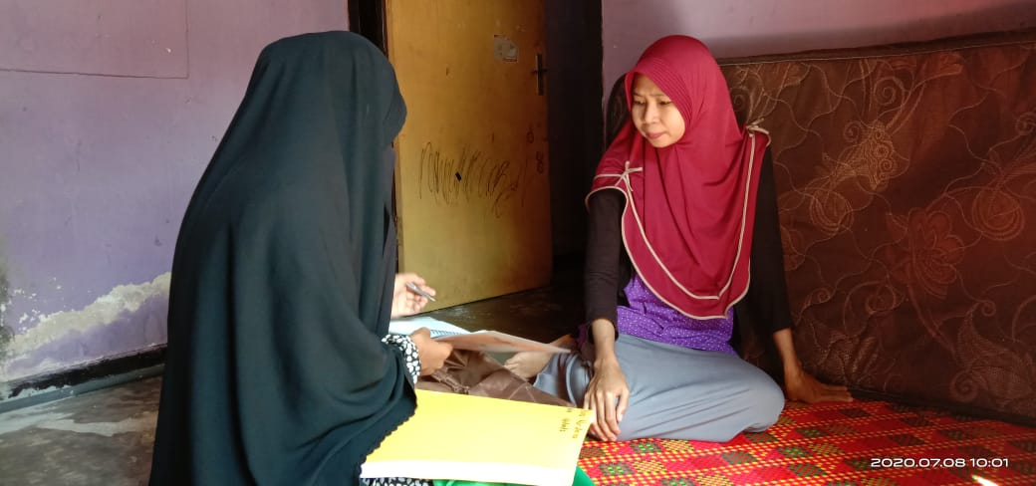  Dokumentasi 1.3 | Yusnani, S.Pd (Guru Wali Kelas 1 SDN 38 Mataram) | Proses Wawancara mengenai Implementasi Nilai Pendidikan Karakter Gemar Membaca Melalui Program Gerakan Literasi Sekolah (GLS) Pada Tahap Pembiasaan Di Siswa Kelas 1 sdn 38 Mataram | 07 Juli 2020, Pukul 09:30-10:30 Wita, bertempat di Rumah Kediaman Ibu Yusnani
3. | 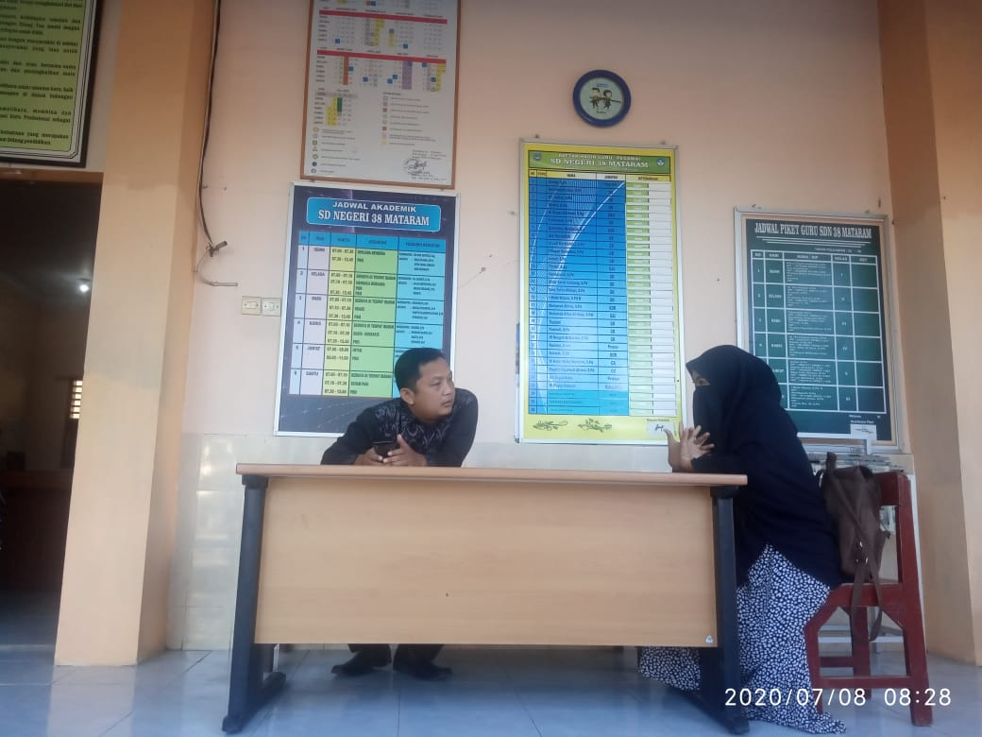  Dokumentasi 1.4. | Wayan, S.Pd (Pustakawan SDN 38 Mataram) | Proses Wawancara mengenai Implementasi Nilai Pendidikan Karakter Gemar Membaca Melalui Program Gerakan Literasi Sekolah (GLS) Pada Tahap Pembiasaan Di Siswa Kelas 1 sdn 38 Mataram | 08 Juli 2020, Pukul 09:30-10:30 Wita, bertempat di Depan Perpustakaan SDN 38 Mataram
4. | 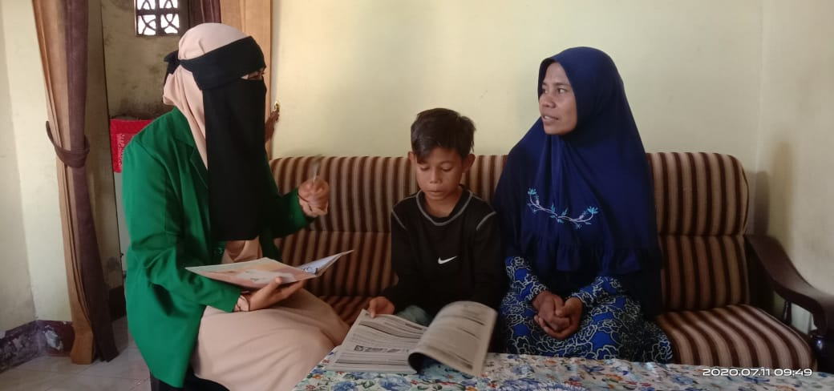  Dokumentasi 1.5 | Karin Yustina (Orang Tua Siswa SDN 38 Mataram) | Proses Wawancara mengenai kegiatan membaca dan bimbingan dirumah mengenai gerakan literasi sekolah dan peran orang tua dalam membantu program GLS. | 08 Juli 2020, Pukul 11:00-11:30 Wita, bertempat di Rumah Kediaman Ibu Karin Yustina
5. | 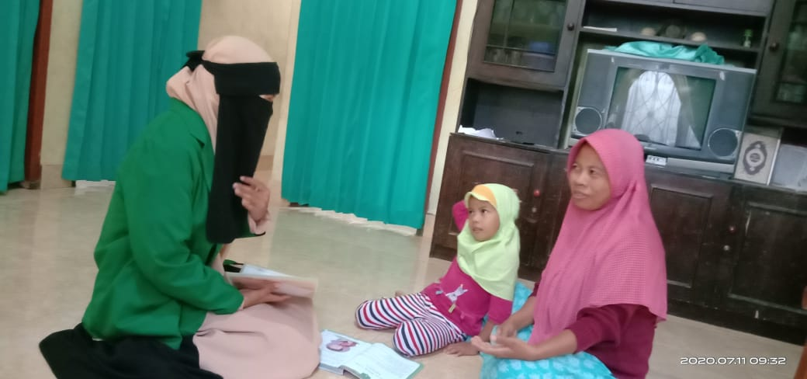  Dokumentasi 1.6 | Prisilia Retno (Siswi Kelas 1 SDN 38 Mataram | Proses Wawancara mengenai sejauh mana siswa menjalankan kegiatan membaca di sekolah maupun dirumah serta buku apasaja yang disukai dalam kegiatan gerakan literasi sekolah | 08 Juli 2020, Pukul 12:00-12:30 Wita, bertempat di Rumah Kediaman Ibu Karin Yustina
6. | 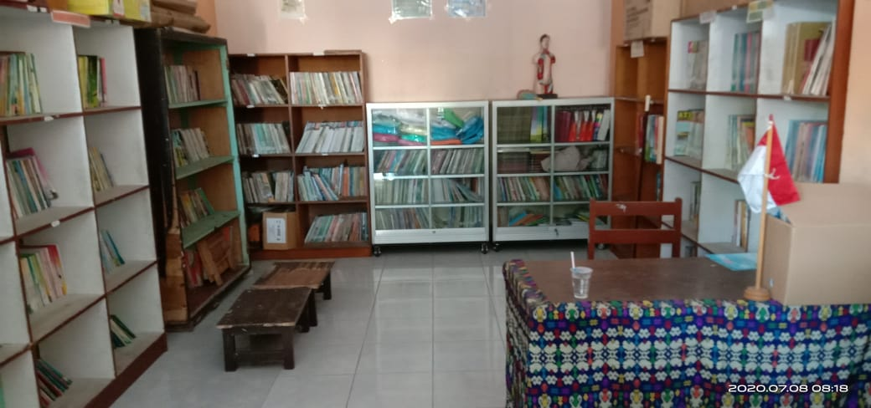  Dokumentasi 1.7 |  | Ruangan Perpustakaan yang digunakan untuk menyimpan buku-buku pelajaran, non pelajaran, poster-poster kampanye dan yang mendukung kegiatan GLS di SDN 38 Mataram | Dokumentasi tanggal 07 juli 2020 di ruangan perpustakaan
7. | 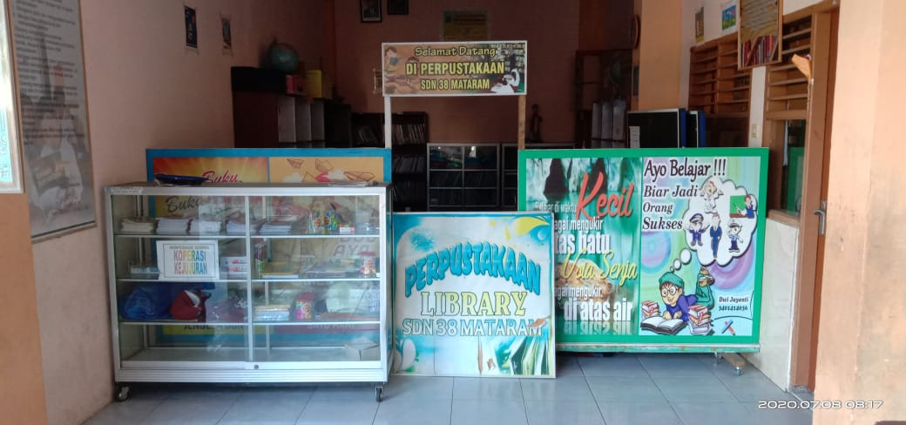  Dokumentasi 1.8 |  | Dampak depan Ruangan Perpustakaan yang digunakan untuk menyimpan buku-buku pelajaran, non pelajaran, poster-poster kampanye dan yang mendukung kegiatan GLS di SDN 38 Mataram | Dokumentasi tanggal 07 juli 2020 di ruangan perpustakaan
8. | 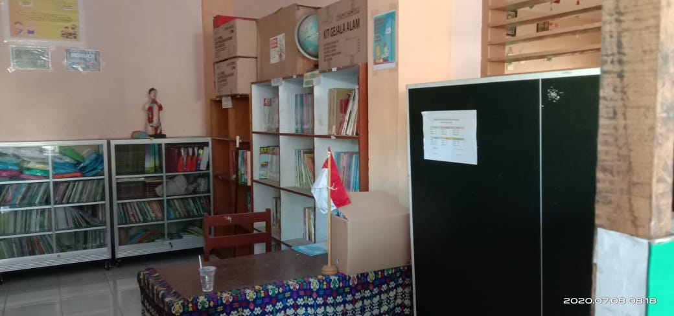  Dokumentasi 1.9 |  | Dokumentasi sudut baca yang ada di SDN 38 Mataram | Dokumentasi tanggal 07 juli 2020 di ruangan kelas 2
9. | 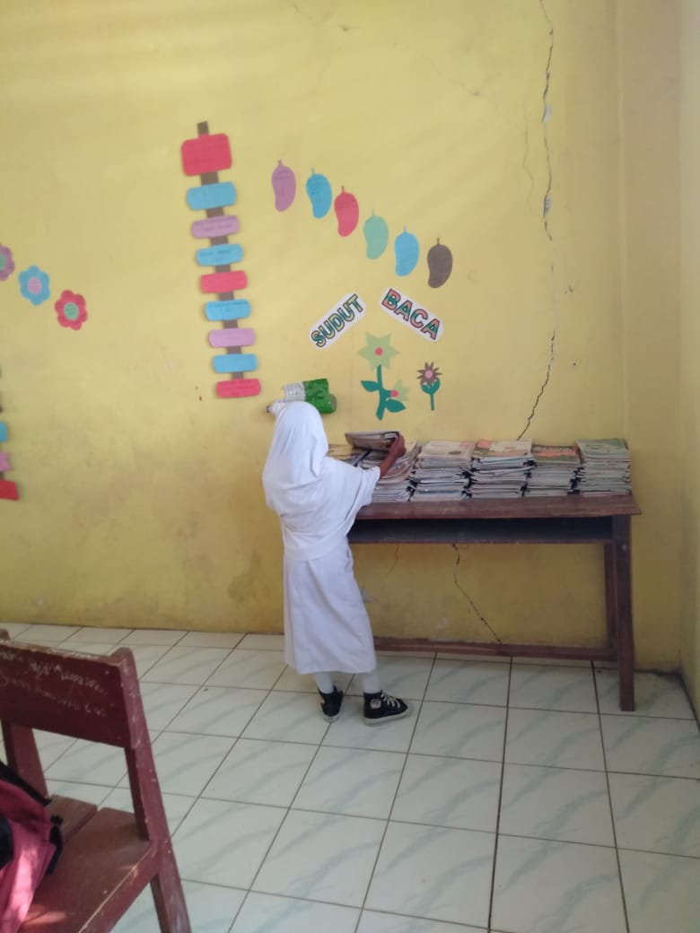  Dokumentasi 1.10 |  | Dokumentasi sudut baca yang ada di SDN 38 Mataram | Dokumentasi tanggal 07 juli 2020 di ruangan kelas 1

